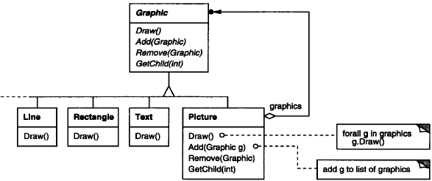

软件需求描述参考课件中组合设计模式的动机一节，具体作业要求：
1）写出类图对应的程序代码框架，并要写出主程序是如何使用上图中的所有类。
2）新增加一个图形，例如添加圆图形，写出涉及到的代码，主要写出需要增加哪些代码、修改哪些代码。

